Codage pigpen

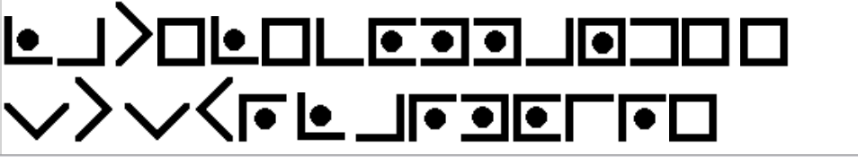

Traduction =
La telecommande est sur l armoire
Grace à la grille suivante :
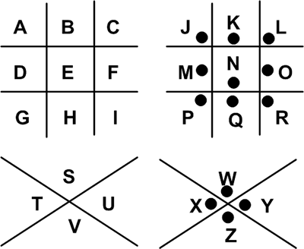

BOXENTRIQ
https://www.boxentriq.com/code-breaking/pigpen-cipher
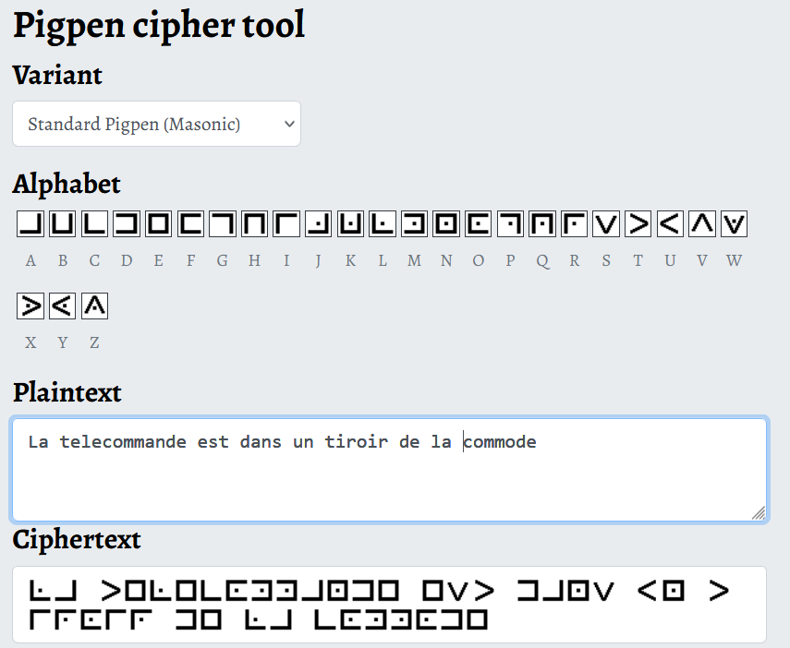
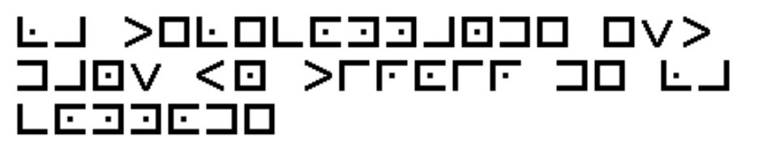
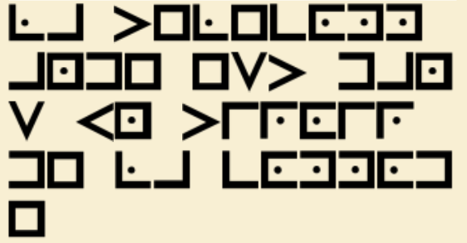

La telecommande est dans un tiroir de la paillasse

